Iniciació als computadors
Eric Torrontera Ruiz
REPTE Fonaments de Computador

Apartat Sistema de Reg
Característica | Funciona? | Corregit? | Solució
Mode programat: Entrant els horaris de regar per cada espai, i la durada encén els motors M1 M2, i obre les vàlvules V1 V2 V3 V4 correctament. | Si
Mode Automàtic: Es reguen tots els espais de forma seguida entrant únicament una durada comú a tots ells.  Encén els motors M1 M2, i obre les vàlvules V1 V2 V3 V4 correctament. L’ordre en aquest cas és : jardí interior, jardí exterior, hort i arbres fruiters. | Si
Si l’usuari encén el mode programat i automàtic cap dels dos programes funcionaran. | No | Si | La solució ha estat aplicar un diagrama de MOORE per les pampallugues de les LEDS bucle (entre B i C amb 11). Comporta NAND
Si existeix una avaria del motor els sistema s’apagarà automàticament fins que estiguin reparats. | No | Si | Comportes.
Si el mode automàtic té una duració inferior a 1 no farà res | Si

Apartat Sistema de Seguretat

Característica | Funciona? | Corregit? | Solució
Si es dispara el sensor de moviment, avisa a la policia i al propietari. | Si
Si falla algun dels motors avisa al mecànic i al jardiner. | Si
Si hi ha problemes amb el ventilador o calefactor, cal avisar al mecànic. | Si
Si s’espaien els sensors de temperatura o humitat, cal notificar-ho al jardiner i al propietari. | Si

Apartat Sistema de Control de temperatura i humitat
Característica | Funciona? | Corregit? | Solució
Donada una temperatura objectiu actualitza la temperatura cada 3s fins a arribar (des de dalt i des de a baix) | Si
Donada una temperatura objectiu mentre actualitza la temperatura encén els components calefactor ventilador en funció de la casuística | Si
Donada una humitat objectiu actualitza la humitat cada 3s fins a arribar (des de dalt i des de a baix) | Si
Donada una humitat objectiu mentre actualitza la humitat encén els components humidificador/deshumidificador en funció de la casuística | Si
Segons el diagrama de matemàtica computacional de la humitat relativa, primer ajusta la temperatura i després la humitat | No | Si | Diagrama d’estats de Moore /Melay o comportes. Lo he parcheado con dos compuertas y un not en B4  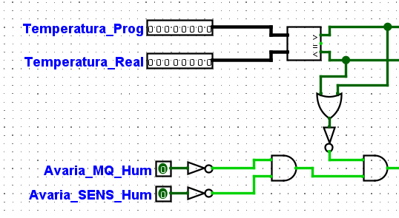
Amb un increment o decrement de T el simulador ajusta la humitat en proporció amb les fórmules d’humitat relativa | No | No | Aplicar formula HR en logisim. Falta

